Кали Орынтай Токенқызы
Абай ауданы,Қасқабұлақ ауылы,
«М.Әуезов атындағы орта мектебі»КММ
Математикалық сауаттылықты дамытуға арналған тапсырмалар

1-нұсқа
Картадан үй тұрғызу

Жарқын картадан үй тұрғызды.Суретте 1,2 және3 қабатты үйлер бейнеленген.

1 қабат- 2 карта 2 қабат- 7 карта 3 қабат- 15карта

Сұрақ 1: Картадан үй тұрғызу

4 қабатты үй тұрғызу үшін оған қанша карта қажет болады ?

Жауабы: ---------------карта

Құрылымы: Қысқа жауапты
Құзыреттілік: Елестету
Математикалық аймағы: Сандар
Жағдаяты: Жеке бас
Деңгейі: Төменгі

Дұрыс жауабы:
Код 1(1): 26 карта; 1*2 + 0 = 2
2*2 + 3 = 7
3*2 + 9 = 15
4*2 + 18 = 26
Код 0(1) жартылай дұрыс
Код 0 басқа жауап
Код 9 жауап жоқ

2-нұсқа
Мектеп асханасы

Мектеп асханасында шаршы пішіндес үстелге айнала әр жақтан бір-бірден 4 оқушы отыра алады.Мектеп кешені дәл осындай 4 үстелді бір қатарға қойып, ұзын үстел құрады.

Ескерту: 1үстелге 4 оқушы отырады.

Сұрақ 1: Мектеп асханасы
Осы ұзын үстелді айнала қанша оқушы отыра алады?

Жауабы: ------- оқушы

Құрылымы: Қысқа жауапты
Құзыреттілік: Байланыс орнату
Математикалық аймағы: Кеңістік пен форма
Жағдаяты: Жергілікті
Деңгейі: Төменгі

Дұрыс жауабы:
Код 1: 10 оқушы;
Код 0 басқа жауап
Код 9 жауап жоқ

Сұрақ 2: Мектеп асханасы
Мектеп асханасының еденіне өлшемі 20х20 см болатын 1500 дана плитка төселген. Асхана еденінің ауданы қанша ?
Жұмысыңызды көрсетіңіз.
Жауабы: -------------------------------------------------------------------
-------------------------------------------------------------------

Құрылымы: Еркін жауапты
Құзыреттілік: Елестету
Математикалық аймағы: Кеңістік пен форма
Жағдаяты:Жергілікті
Деңгейі: Орташа

Дұрыс жауабы:
Код 1(1): 20*20=400 см²
1500*400= 600000 см² =60 м²
Код 1(2): 20*20=400 см² =0,4 м²
0,4* 1500 =60 м²
Код 0(1) жартылай дұрыс
Код 0 басқа жауап
Код 9 жауап жоқ

Сұрақ 3: Мектеп асханасы

Бір мезгілде 50 оқушы тамақтану үшін асханаға осындай ұзын үстелден неше қатар үстел қою қажет ?

Жауабы: Қатарлар саны: ---------------------

Құрылымы: Қысқа жауапты
Құзыреттілік: Елестету
Математикалық аймағы: Кеңістік пен форма
Жағдаяты: Жергілікті
Деңгейі: Төменгі

Дұрыс жауабы:
Код 1: 5 қатар;
Код 0 басқа жауап
Код 9 жауап жоқ

3-нұсқа.
Шеберхана
Бұл шеберханада үстел мен орындықтар жасалады.Бір үстел шығаруға қанша ағаш кетсе,8 орындық шығаруға сонша ағаш керек.

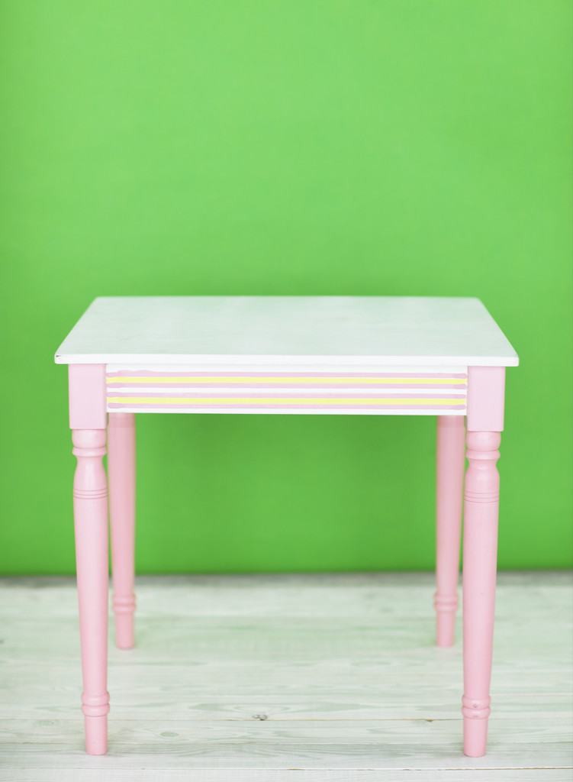 ↔
Сұрақ 1: Шеберхана
Бес үстел жасауға кететін ағаштан 40 орындық жасауға бола ма ?
«Иә» немесе «жоқ» деп белгіле,есептеуіңізді көрсетіп,жауабыңызды дәлелдеңіз.
Жауабы:_____________________________________________________________________________________________________________________________
Құрылымы: Иә немесе Жоқ
Құзыреттілік: Елестету
Математикалық аймағы: Өзгерістер мен қатынастар
Жағдаяты: Жергілікті
Деңгейі: Төменгі

Дұрыс жауабы:
Код 1(1): «Иә», 5*8=40 ; Бір үстел шығаруға кететін ағашқа 8 орындық жасауға болғандықтан, бес үстел жасауға кететін ағаштан 40 орындық жасауға болады.
Код 1(2) «Иә». Бес үстел жасауға кететін ағаштан 40 орындық жасауға болады.
Код 0 басқа жауап
Код 9 жауап жоқ

Сұрақ 2: Шеберхана
Шеберханаға әкелген ағаш 126 үстелге жетер еді,бірақ үстелді топтамамен шығару керек болды,яғни бір үстелге 4 орындықтан немесе 6 орындықтан шығару керек.

Әкелген ағаштан неше 4 орындықты немесе неше 6 орындықты топтама шығады ?
А,В,С немесе Д қоршаңыз.
А В
4 орындықты - 70 топтама 4 орындықты – 84 топтама
6 орындықты - 80 топтама 6 орындықты - 72 топтама

С Д
4 орындықты - 72 топтама 4 орындықты – 74 топтама
6 орындықты - 82 топтама 6 орындықты – 84 топтама

Құрылымы: Жабық жауапты таңдауға болатын
Құзыреттілік: Талдау
Математикалық аймағы: Кеңістік пен форма
Жағдаяты: Жергілікті
Деңгейі: Орташа
Дұрыс жауабы:
Код 1: В
Код 0 басқа жауап
Код 9 жауап жоқ

4-нұсқа.
Сауда жасау
Апасы Назымды ұн мен қант әкелу үшін дүкенге жұмсады.Ақша не
8 кг қантқа,не 24 кг ұнға жетеді.
Ұн Қант

Сұрақ 1: Сауда жасау
Екеуінен бірдей мөлшерде алу үшін неше килограмнан алу керек ?
Жауабы:__________________________________
____________________________________

Құрылымы: Еркін жауапты
Құзыреттілік: Елестету
Математикалық аймағы: Сандар
Жағдаяты: Жеке бас
Деңгейі: Орташа

Дұрыс жауабы:
Код 1: 1/8 +1/24_=4/24 = 1/6
1: 1/6 = 6 кг
Код 0(1) жартылай дұрыс жауап
Код 0 басқа жауап
Код 9 жауап жоқ

Сұрақ 2: Сауда жасау
Ұн мен қанттың екеуінің қайсысы қымбат ? Неше есе қымбат ?
Жауабы:__________________________________
____________________________________

Құрылымы: Еркін жауапты
Құзыреттілік: Елестету
Математикалық аймағы: Сандар
Жағдаяты: Жеке бас
Деңгейі: Төменгі

Дұрыс жауабы:
Код 1: Қант қымбат ,24/8 = 3 есе
Код 0 басқа жауап
Код 9 жауап жоқ

Сұрақ 3: Сауда жасау
Осы ақшаға ұнды 3 есе көп алу үшін қанша қант,қанша ұн алу керек ?
Жауабы:_____________________________________________________
______________________________________________________
______________________________________________________

Құрылымы: Еркін жауапты
Құзыреттілік: Елестету
Математикалық аймағы: Сандар
Жағдаяты:Жеке бас
Деңгейі: Орташа

Дұрыс жауабы:
Код 1(1): 1 кг қант пен 3 кг ұнға ақшаның 1/8 +(1/24)*3=2/8 = 1/4
1: 1/4 = 4 ,ақша осы қатынаста 4 рет алуға жетеді.
Барлық ақшаға 4 кг қант ,12 кг ұн алуға болады.

Код 1(2): Барлық ақшаға 4 кг қант ,12 кг ұн алуға болады.
Код 0(1) жартылай дұрыс
Код 0 басқа жауап
Код 9 жауап жоқ

5-нұсқа.
Үш ғимарат

Үш ғимараттың көлемдері 2410м³,1790 м³ және 1050м³.
Бұл ғимараттарды жылытуға 2625 мың теңге жұмсалған.

Сұрақ- 1: Үш ғимарат

Келесілердің қайсысы ғимараттардың көлемдерінің жағдайын көрсетеді?
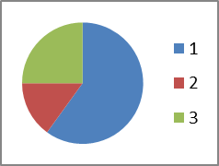
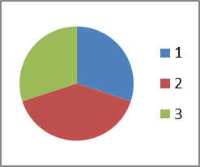

А) В)

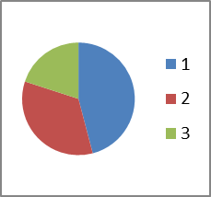
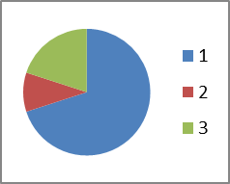
С) D)

Құрылымы: Жабық жауапты таңдауға болатын
Құзыреттілік: Байланыс орнату
Математикалық аймағы: Өзгерістер мен қатынастар
Жағдаяты: Жергілікті
Деңгейі: Орташа

Дұрыс жауабы:
Код 1: Д
Код 0 басқа жауап
Код 9 жауап жоқ

Сұрақ 2: Үш ғимарат
Қай ғимаратқа ақша көп жұмсалды?
А) ІІ В) ІІІ С) І Д) Белгісіз

Құрылымы: Жабық жауапты таңдауға болатын
Құзыреттілік: Талдау
Математикалық аймағы: Белгісіздік
Жағдаяты: Жергілікті
Деңгейі: Төменгі

Дұрыс жауабы:
Код 1: С
Код 0 басқа жауап
Код 9 жауап жоқ

Сұрақ 3: Үш ғимарат
Жылытуға жұмсалған ақша олардың көлемдеріне тура пропорционал ма, әлде кері пропорционал ма ?
А) Тура пропорционал В) Кері пропорционал
С) Анықтау мүмкін емес Д) Пропорционал емес
Құрылымы: Жабық жауапты таңдауға болатын
Құзыреттілік: Талдау
Математикалық аймағы: Белгісіздік
Деңгейі: Орташа

Дұрыс жауабы:
Код 1: А
Код 0 басқа жауап
Код 9 жауап жоқ

Сұрақ 4: Үш ғимарат
Жылытуға жұмсалған ақшаны олардың көлемдеріне пропорционал етіп қалай бөлеміз ?
Жылуға
2625 теңге
І көлемі
2410м³
ІІ көлемі
1790м³

ІІІ көлемі
1050м³

А) 1200тг, 896тг, 523тг В) 1220тг, 876тг, 423тг
С) 1205тг, 895тг, 525тг Д) 2200тг, 696тг, 583тг

Құрылымы: Жабық жауапты таңдауға болатын
Құзыреттілік: Байланыс орнату
Математикалық аймағы: Өзгерістер мен қатынастар
Жағдаяты: Жергілікті
Деңгейі: Жоғары
Дұрыс жауабы:
Код 1: С; 2410/1205=2;1790/895=2; 1050/525=2
Код 0 басқа жауап
Код 9 жауап жоқ

